ХЛЕБ ВСЕМУ ГОЛОВА!

8 декабря 2 «А» класс посетил Павлово-Посадский хлебокомбинат, где познакомился с процессом приготовления хлебо-булочных изделий.
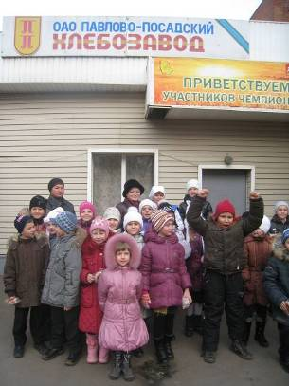

Мастер-класс по изготовлению вкусных булочек провела Козлова В.И. Каждый получил возможность сделать что-то своими руками. Получилось вкусно и красиво. Теперь мы знаем как надо беречь и ценить хлеб и как относиться к труду хлебопеков. СПАСИБО!
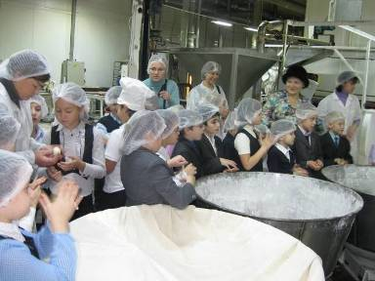

Мастер-класс
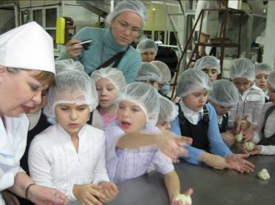

Вкусные зверята!
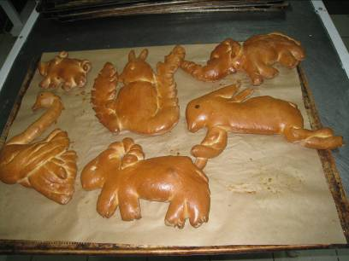

Детские ручки творят чудеса!
